|  |  |  |
| --- | --- | --- |
|  |  |  |
| МИНОБРНАУКИ РОССИИ | | |
| Федеральное государственное бюджетное образовательное учреждение  высшего образования  **«МИРЭА – Российский технологический университет»**  **РТУ МИРЭА** | | |

Институт Информационных технологий

Кафедра Инструментального и прикладного программного обеспечения

**ПРАКТИЧЕСКАЯ РАБОТА №2**

по дисциплине «Интерфейсы прикладного программирования»

**Тема практической работы: Анализ RESTful API с использованием Postman**

**Студент группы** ИКБО-20-19 Московка А.А.

_______________

(подпись студента)

**Руководитель практической работы** Белолипцев М.А.

_______________

(подпись руководителя)

Работа представлена «__» сентября 2021 г.

Москва 2021

**Цель работы:** Целью данной работы является закрепление на практике навыков работы с публичными API, в части тестирования URL-адресов конечных точек REST для получения доступа к API, а также первичное знакомство студентов с графическими интерфейсами для выполнения запросов и более подробным описанием RESTful web-API.

**Задание:** необходимо протестировать API, путём создания запроса о текущих погодных данных для выбранного местоположения и сервиса погоды openweathermap.

В ходе выполнения практической работы необходимо дополнительно протестировать запрос на 16 дневний прогноз для любого города (https://openweathermap.org/forecast16).

Попробуйте протестировать API других поставщиков погоды (Gismeteo, Яндекс.Погоды и т.д.).

**Выполнение работы:**

GET-запрос к API OpenWeatherMap, который содержит API-ключ, название города и отправляет результат на русском языке в метрической системе измерения (Рис.1).

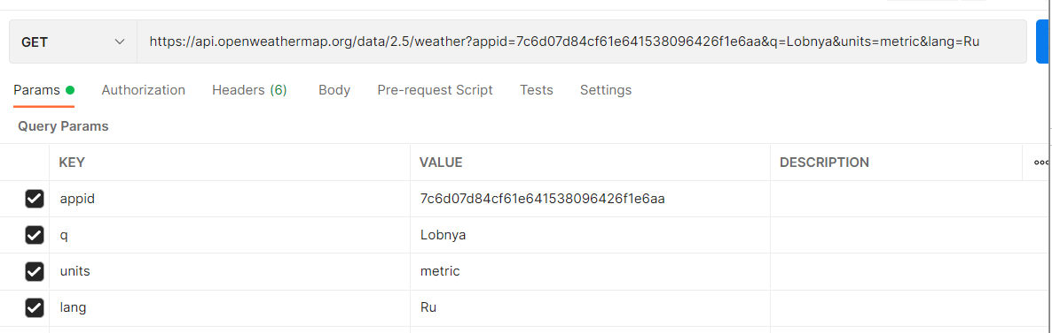

Рис.1 – Скриншот формирования запроса в Postman

На этот запрос был получен следующий ответ от сервиса (Рис.2-3):

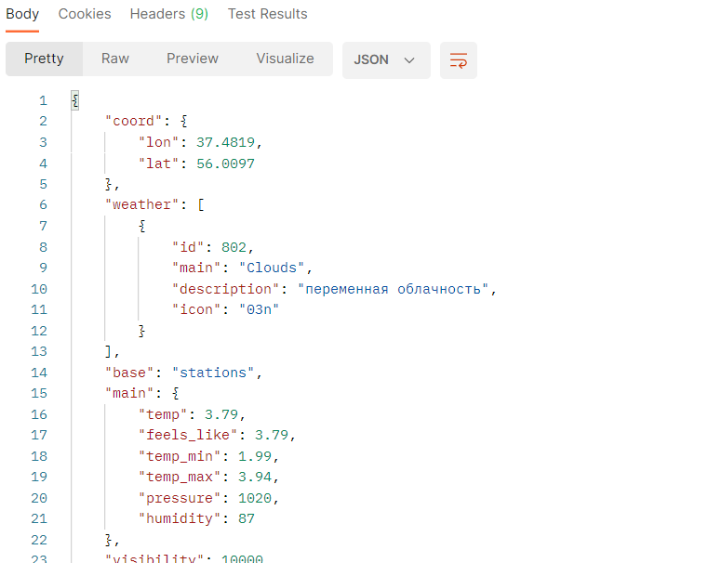

Рис.2 – Скриншот полученного ответа в формате JSON (ч.1)

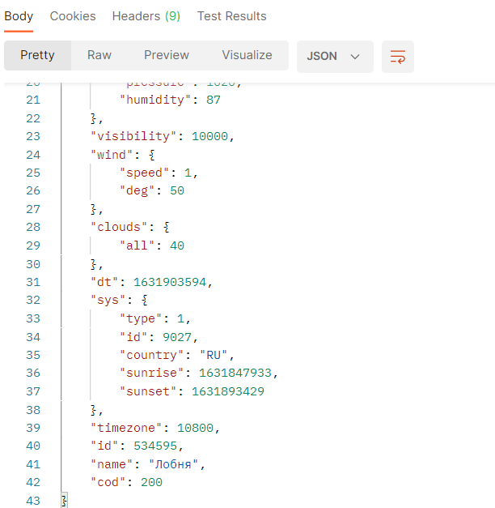

Рис.3 – Скриншот полученного ответа в формате JSON (ч.2)

Поскольку прогноз погоды на 16 дней недоступен в бесплатной версии API, вместо этого был сформирован запрос на текущую, дневную, и недельную информацию о погоде, используя сервис OneCall (Рис.4).

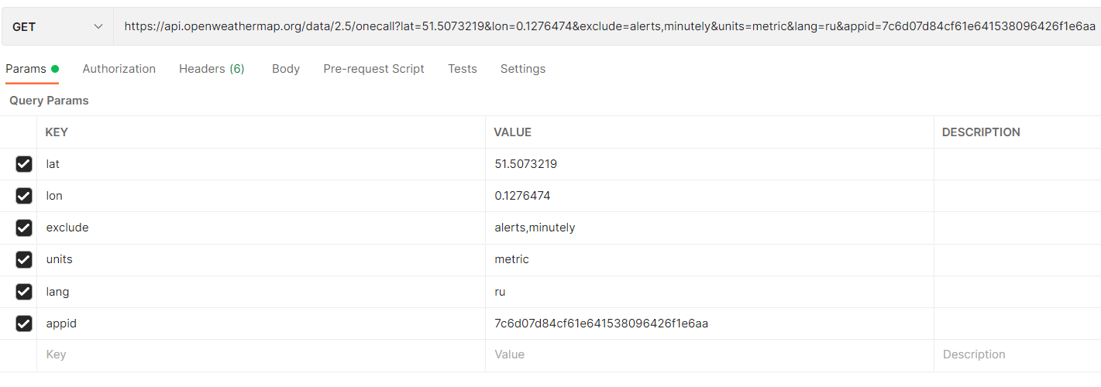

Рис.4 – Скриншот формирования запроса

В результате отправления запроса были получены данные сведения в формате JSON (Рис.5-6).

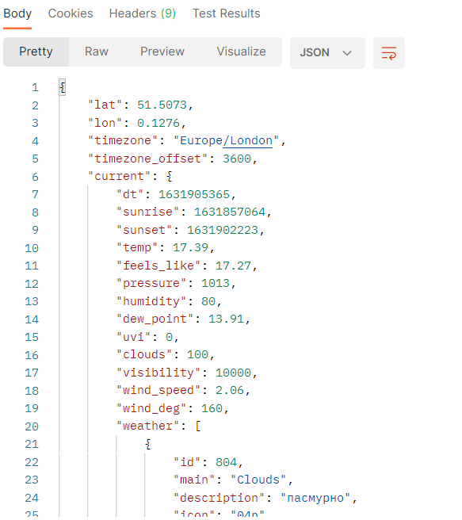

Рис.5 – Скриншот полученного ответа в формате JSON (ч.1)

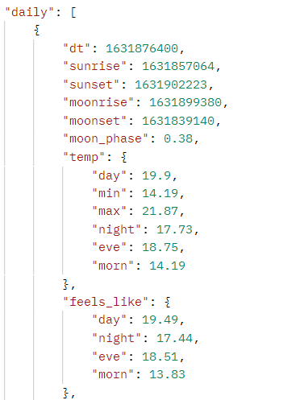

Рис.6 – Скриншот полученного ответа в формате JSON (ч.2)

**Вывод:** в результате выполнения практической работы были закреплены на практике навыки работы с публичными API, в части тестирования URL-адресов конечных точек REST для получения доступа к . API, а также первичное знакомство студентов с графическими интерфейсами для выполнения запросов и более подробным описанием RESTful web-API.

**Список использованной литературы:**

1. Лоре, А. Проектирование веб-API : руководство / А. Лоре ; перевод с английского Д. А. Беликова. — Москва : ДМК Пресс, 2020. — 440 с. — ISBN 978-5-97060-861-6. — Текст : электронный // Лань : электронно-библиотечная система. — URL: https://e.lanbook.com/book/179498 (дата обращения: 18.09.2021). — Режим доступа: для авториз. пользователей;
2. Материалы лекции по дисциплине «Интерфейсы прикладного программирования» (дата обращения: 18.09.2021);
3. Интернет-ресурс: https://weatherapi.com/ Открытый API погоды, (Дата обращения 18.09.2021).